《災害防救科技與管理學刊》徵稿說明

一、《災害防救科技與管理學刊》係臺灣災害管理學會所出版之學術期刊，歡迎海內外學者投稿，凡與防救災體系、防救災規劃、社會經濟衝擊、資訊應用、心理創傷或其他災害防救科技與管理相關領域等之學術論述，但未刊登於其他學術期刊之中、英文稿件，均為本學報刊登之對象。
二、本學報之徵稿範圍涵蓋災害科技與管理相關議題，包括：
1. 大規模災害防救與風險評估管理
2. 災害管理科技
3. 災害管理經驗學習
4. 災害管理面臨的挑戰
三、本刊定期於每年三、九月各出刊乙次。全年徵稿，稿件隨到隨審，無截稿日期之限制。本刊為雙向匿名審查，為便於匿名審查，全文中請勿出現作者個人資料。稿件經二位（或以上）審稿人之評審通過後，發給接受證明；刊登時致贈當期期刊一冊。依國際期刊慣例，本刊不付稿酬。
四、來稿經審查通過刊登，通訊作者需代表簽署「著作財產權讓與同意書」交予本刊。該篇論文之著作財產權屬「社團法人臺灣災害管理學會」暨「華藝數位股份有限公司」共同持有，可進行數位化、重製等加值流程，並存於資料庫，透過單機、網際網路、無線網路等公開傳輸方式，提供使用者檢索、下載、傳輸、列印等產品或服務。然作者仍保有著作人格權，享有該著作未來自行集結出版、教學等個人非營利使用之權利。
五、稿件要項
來稿請同時提供word檔和PDF檔。
（一）摘要頁：含中英文題目、中英文摘要（文長各不超過300字）、中英文關鍵詞（各以5個為限）；摘要應包含研究問題與目的、研究方法、研究發現等
（二）正文：全文以20,000字為限，包括正文、參考文獻與圖表、註釋及附錄。
（三）格式
1. 來稿請以word6.0或更高版本編輯、横式（由左至右）撰寫、A4直式，並請依序編列頁碼。
2. 版面設定為每頁上下邊界2.4公分及左右邊界2.5公分；文章段落距離，與後段距離0.5列，行距為固定行高18pt；字型以中文新細明體12級字，英文Times New Roman 12點字為原則；編年請採西元。
3.中文稿中之圖、表標題應中英文並列。
4. 文章出版為黑白，電子檔為彩色。
六、投稿方式
（一）稿件內容需依上述規定之書寫及投稿。文稿經本期刊接受後，由作者負責前2次校對。除筆誤與錯字外，不得擅自更改內容及數據。
（二）投稿本期刊之稿件，不得投稿其他刊物。
七、稿件交付
（一）投稿請備齊下列資料，上傳至:https://www.ipress.tw/J0170
1. 期刊投稿者基本資料表。
2. 匿名文稿電子檔。
3. 建議審查委員名單。
（二）聯繫方式
1. 聯絡單位：社團法人臺灣災害管理學會
2. 聯絡地址：10651臺北市大安區信義路三段41-3號B1
3. 聯絡電話：0988-025848

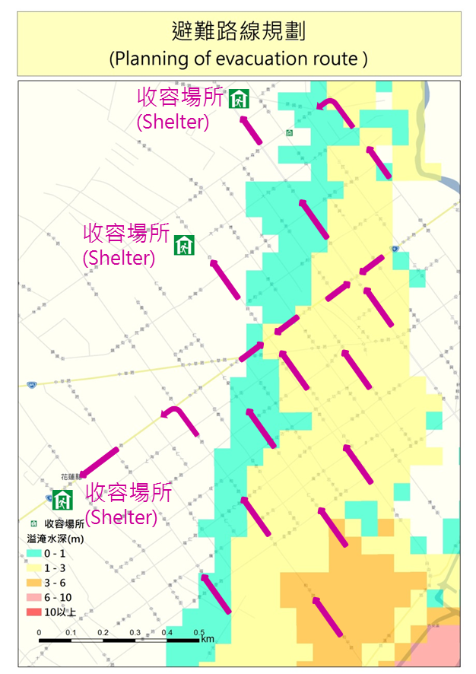  (a)海嘯溢淹潛勢圖套疊街道圖  (a)Tsunami inundation potential map layered with street map | 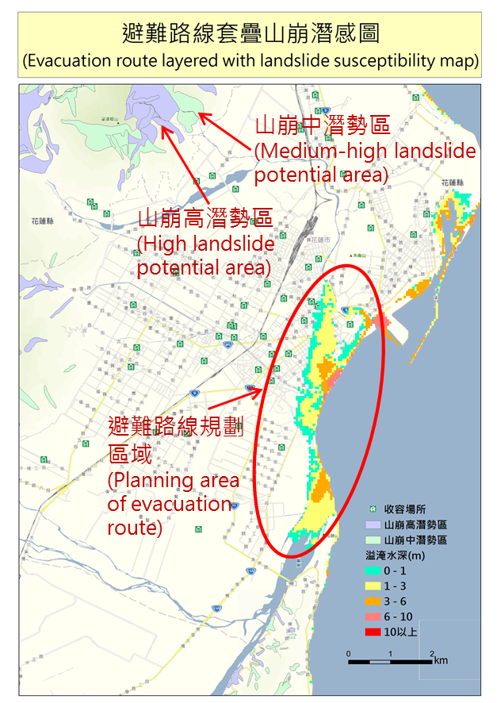  (b)海嘯避難路線套疊山崩潛感圖  (b)Evacuation route layered with landslide susceptibility map)
圖9、海嘯避難路線規劃範例
Figure 9. Planning example of tsunami evacuation route
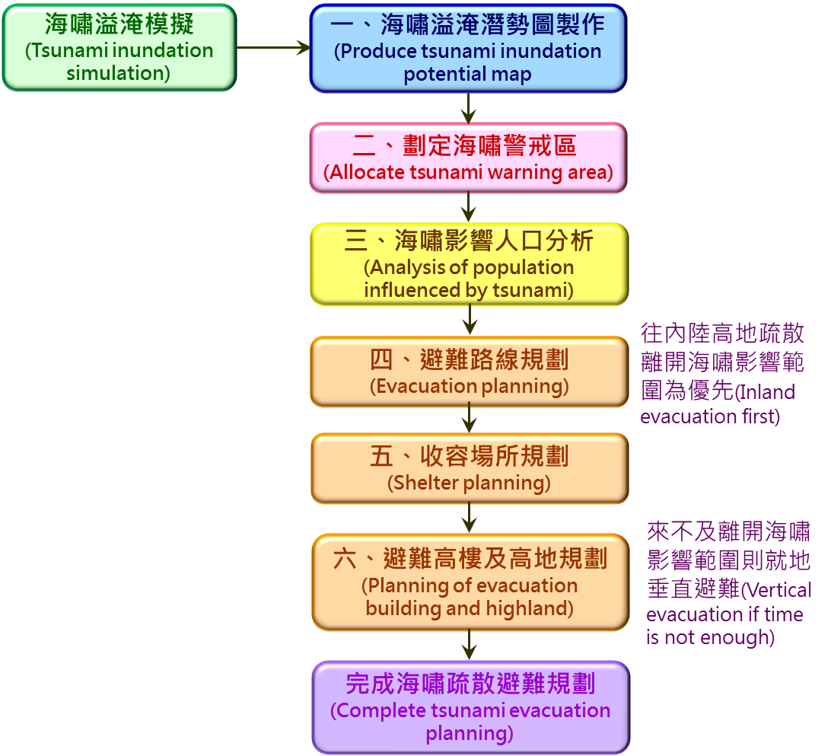
圖2、運用海嘯溢淹潛勢圖於疏散避難規劃之流程圖
Figure 2. Flow chart of applying tsunami inundation potential maps in evacuation planning

表1 防災應變包建議品項清單
Table 1. The recommended items of disaster response bag.
食物與水 | 水（每人至少3公升的水，以350毫升左右小瓶裝準備，半數置於防災包內，半數置於防災包附近，以減輕防災應變包整體重量，並可視臨災時實際需求，取走置於防災應變包旁的水量）。食物（請準備易攜帶、可即食之食物，以「吃得慣」為原則，並避免容易腐壞或需要冷藏的食物）。
急救藥品 | 簡易急救箱、家人慣用藥品（慢性病、重大或特殊疾病藥物）。
工具 | 收音機、手電筒、備用電池、蠟燭、打火機、滅火器、哨子、刀子、扳手或鉗子（以關閉水電煤氣設備）、開罐器、童軍繩、手套、防災地圖。
衣物與棉被 | 簡易且保暖的內外衣褲、輕便的鞋子、毛毯或睡袋。
其他 | 現金（零錢/鈔票、信用卡）、家庭重要文件（身分證件、健保卡、地契、保險資料，並放置在防水的袋子內）、衛生用品（衛生紙、衛生棉、濕紙巾）、盥洗用品（牙刷、牙膏、洗髮精、沐浴用品）、簡易雨衣、口罩、紙、筆。
備註：參考、修正自"Ready"。
Food and water | Water (at least 3 liters per person. Prepare the water in small bottles (around 350 ml); half placed in disaster response bag; half placed near the bag.)  Food (considering the conditions of portability , preservability, and edibility.)
Emergency medicine | a imple first aid kit; preferred drugs for family (chronic disease, and drugs for serious unusual diseases.)
Tool | Radio, flashlight, backup battery, candle, lighter, fire extinguisher, whistle, knife, wrench or pliers (turn off utilities equipment.), can opener, scout rope, gloves, disaster prevention map.
Clothing and quilts | Simple and warm clothes and underwear, lightweight shoes, blankets or sleeping bags.
Other | Cash (coins / bills, credit cards), important family documents (identity documents, health insurance cards, leases, insurance information, with a waterproof bag ), hygienc items (toilet paper, sanitary napkins, wet wipes), toiletries (toothbrush, toothpaste, shampoo, bath products), simple raincoats, masks, paper, and pen.
Remark: Reference correction from "Ready".

